

Manual del Usuario
Administrador de Restaurante

Índice
Índice 2
1. Introducción. 3
2. Registro en el sitio. 3
3. Log-in en el sitio. 5
3.1. Recuperar Contraseña. 5
4. Alta de Establecimiento. 6
5. Alta de menúes de Establecimiento. 8
5.1. Alta de menú. 10

Introducción.

ReserBar es un sitio web que permite realizar reservas en restaurantes de manera rápida y sencilla, sin llamados telefónicos, con la posibilidad de invitar a amigos y elegir menúes. Al registrarse en nuestro sitio, usted podrá realizar búsquedas de restaurantes, realizar reservas y pagarlas online, invitar a amigos y calificar las reservas realizadas.

Este manual asiste al usuario administrador de restaurante para que pueda operar las funcionalidades de:
- Registro en el sitio.
- Log-in en el sitio.
- Alta y modificación de Establecimientos.
- Realización y seguimiento de Reservas.
- Calificación de Reservas.
- Visualización de reportes sobre reservas y operatoria.

Registro en el sitio.
Ingresar a http://morocha.dyndns.org/reserbar, hacer click en Registrarse y seleccionar Administrador Restaurante.
Los datos de registro se muestran en la siguiente pantalla:
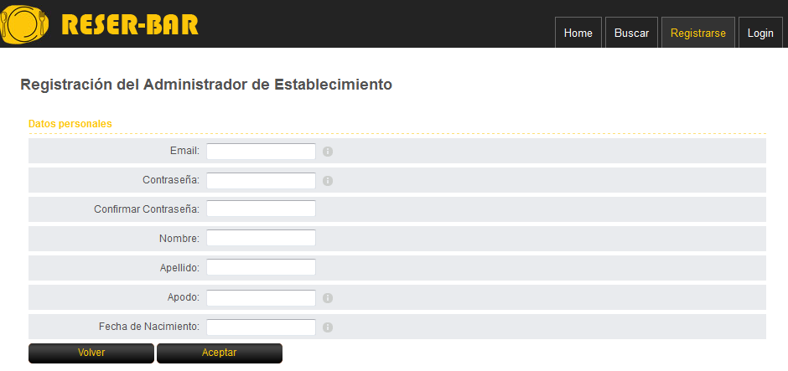
Notas:
  - Todos los datos deben ser completados.
  - Formato contraseña: debe tener entre 6 y 12 caracteres, debe contener al menos una letra y un número; y solo pueden ingresarse números ó letras.
  - Formato de fecha de nacimiento: DD/MM/AAAA
  - Para comenzar a utilizar el sitio, deberá activar su cuenta desde su correo electrónico.
Una vez finalizada la carga de datos, presionar Aceptar. Si los datos son validados correctamente, aparecerá un mensaje informando que el usuario se ha creado con éxito y que se ha enviado un correo a su casilla con un link para activar la cuenta.

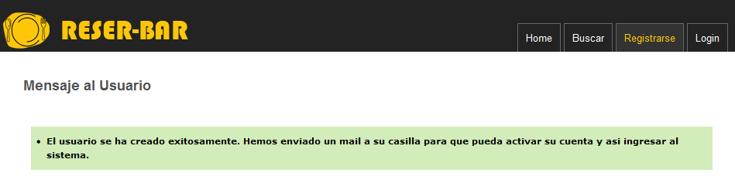
Formato del correo de activación de cuenta:
Hola UserAdmin!
Muchas gracias por registrarte. Este correo nos ayudará a corroborar que disponés de un correo activo para recibir notificaciones e interactuar rápidamente con tus reservas establecimientos.
Solo te falta un click, UserAdmin!
Para comenzar a realizar nuevas reservas, sumarte a reservas existentes o recibir invitaciones de tus amigos hacé click en la siguiente referencia:
http://morocha.dyndns.org/reserbar/usuario/activarUsuario.action?usuarioId=13&hash=-1062072922
Esto verificará que tu e-mail está funcionando!
Esperamos que lo disfrutes!
Equipo de ReserBar

Ingresando al link la cuenta está activada y se puede acceder al sistema.

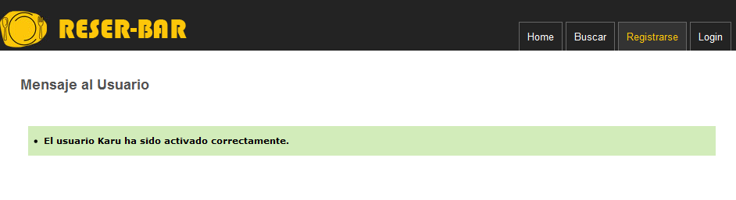

Log-in en el sitio.
Ingresar a http://morocha.dyndns.org/reserbar, hacer click en Log-In y seleccionar Administrador Restaurante. Ingresar Usuario y Clave (el correo electrónico que utilizó para el registro y su clave). Presionar Aceptar. Una vez que ingresó con éxito, podrá realizar operaciones sobre reservas y restaurantes.
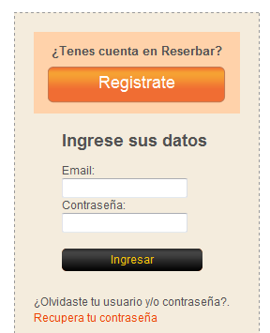

Recuperar Contraseña.
En caso de olvido de contraseña, hacer clic en el link Recupera tu contraseña, ingresar la dirección de correo y presionar Aceptar.
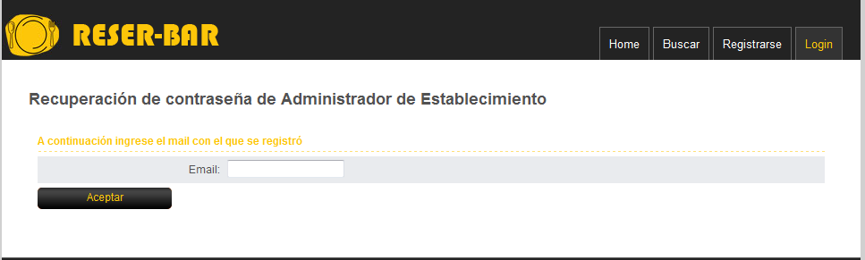
Se enviará un correo electrónico con un link para recuperar la contraseña.
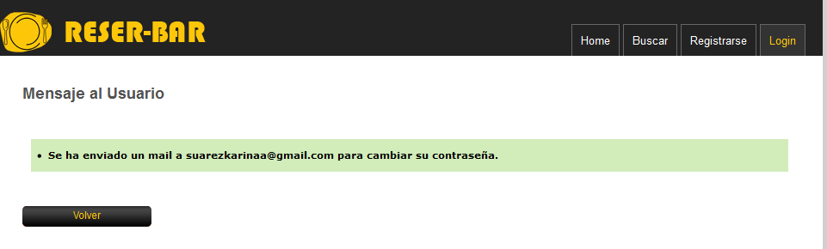
Formato del correo de recuperacion de contraseña:
Estimado UserAdmin,
Para reestablecer su contraseña deberá acceder a la siguiente referencia:
http://morocha.dyndns.org/reserbar/login/prepareChangePass.action?hash=1608853464
Lo saluda atentamente, Equipo de ReserBar

Haciendo clic sobre el link se accede a la pantalla de renovación de contraseña, ingresar la nueva contraseña dos veces respetando el formato indicado en el punto 2.Registro en el Sitio. Presionar Aceptar. Si la validación de contraseña fue exitosa, aparece el mensaje de confirmación de cambio de contraseña.

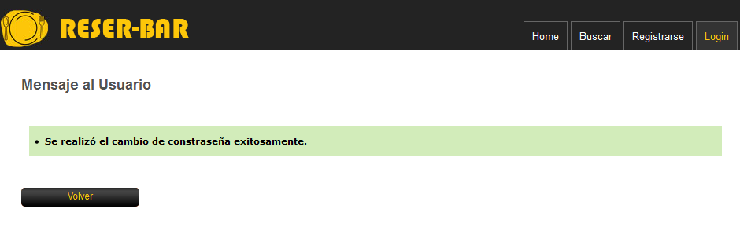

Alta de Establecimiento.
Una vez dentro del sitio, el administrador de restaurante deberá agregar él ó los establecimientos (restaurantes) que administra.

Para ello, hacer clic en su usuario y luego en Ver Perfil. Aparecerá una pantalla con varias opciones, hacer clic en Nuevo Establecimiento. Completar todos los datos comerciales del establecimiento, haciendo clic en el ícono se visualiza información aclaratoria de ese campo. También se indica si el campo será utilizado como filtro en la búsqueda de restaurantes. Es importante destacar que deben completarse todos los datos.

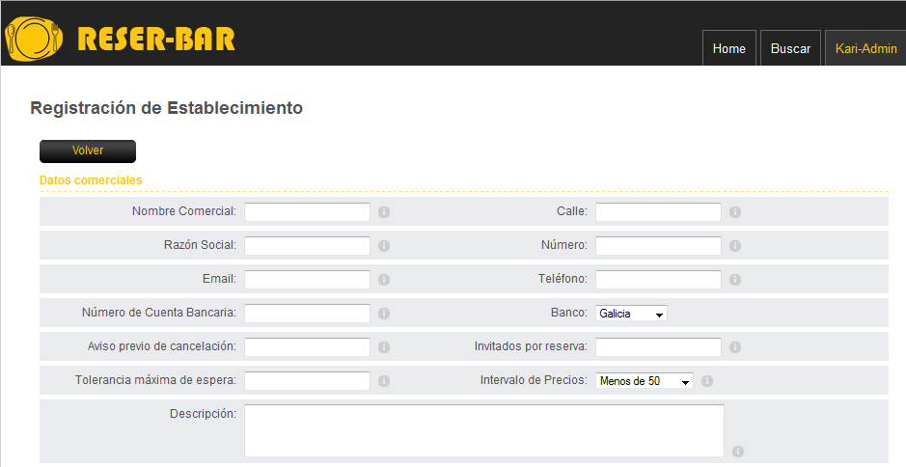
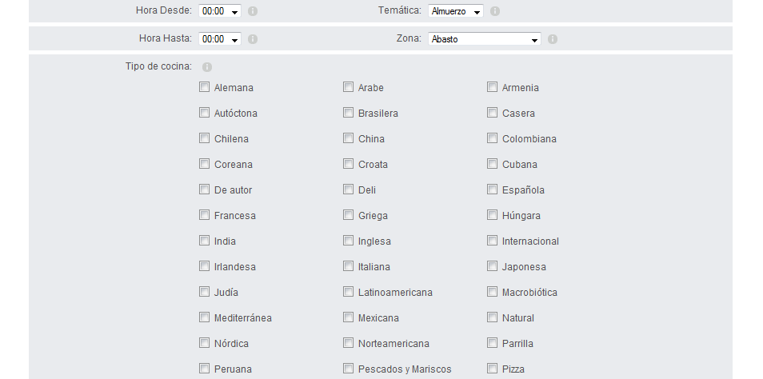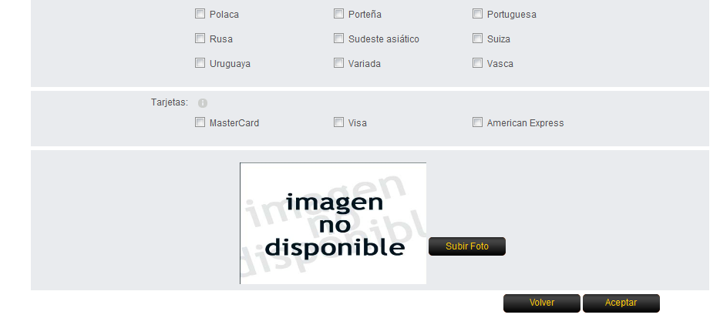

Para subir una foto del establecimiento, hacer clic en Subir Foto. El tamaño no debe superar los 1024 kbytes y debe formato jpg. Presionar Aceptar para confirmar el registro del establecimiento.

Alta de menúes de Establecimiento.

Una vez creado el establecimiento, se deberán agregar lo menúes correspondientes. Para ello, hacer clic en su usuario y luego en Ver Perfil. Aparecerá una pantalla con varias opciones, hacer clic en Mis Establecimientos. A continuación aparecerán en pantalla él ó los establecimientos que administra.

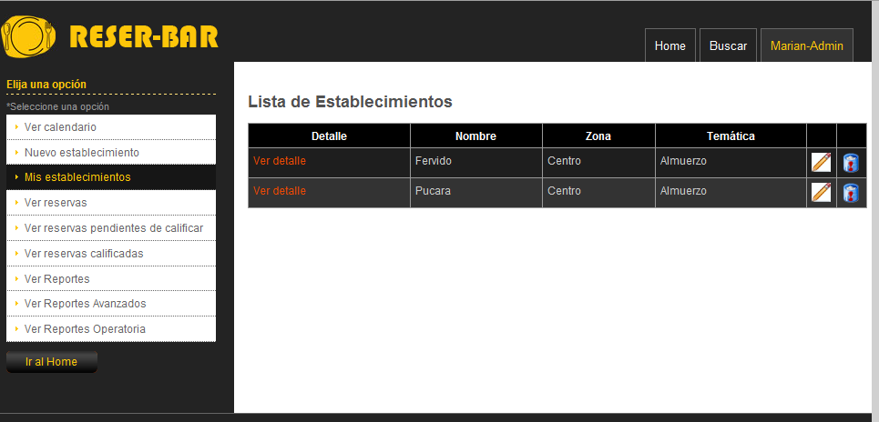

Para acceder a los datos de un establecimiento, hacer clic en Ver detalle. Aparecerá en pantalla el detalle del establecimiento, tener en cuenta que los Datos comerciales no pueden ser modificados.
Para ver ó agregar menúes, hacer clic en Listar Menues.

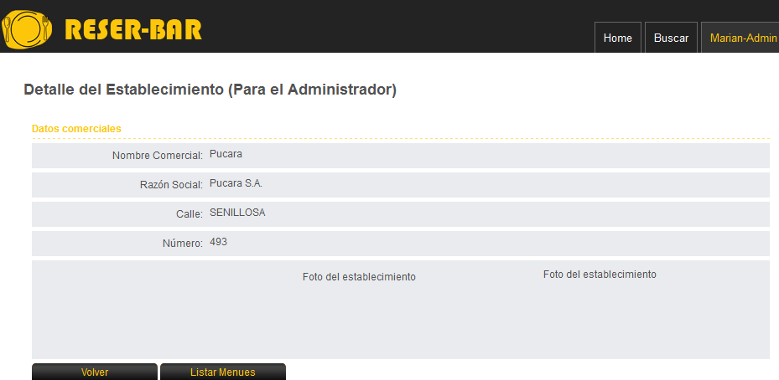

Si se acaba de agregar el establecimiento, la Lista de Menúes aparecerá en blanco, caso contrario aparecerán los menúes creados. En ambos casos para crear un menú, hacer clic en Nuevo.

Funcionalidad de Lista de Menúes :
editar menú.
eliminar menú.

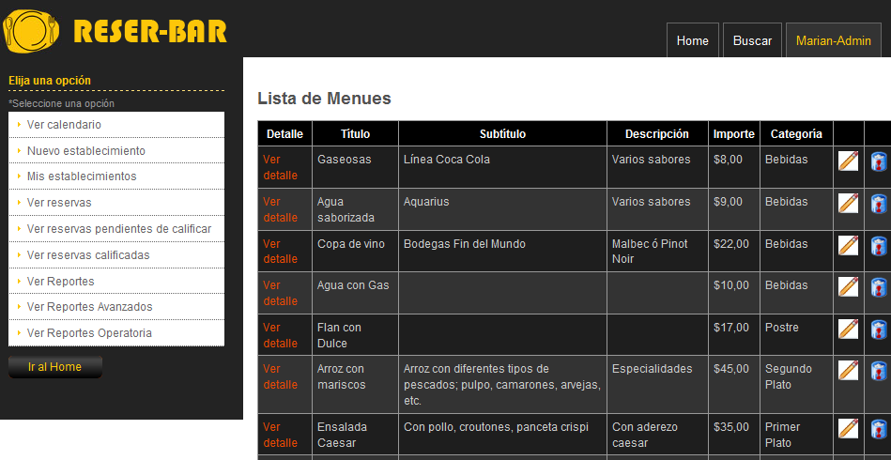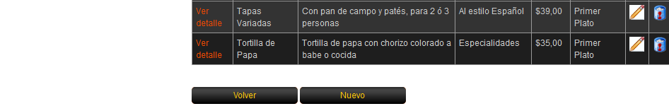

Alta de menú.

Se deben completar todos los datos del menú:

- Categoría: elegir una opcion de la lista y completar el resto de los campos.
- Título: título del plato, postre ó bebida.
- Subtítulo: breve descripción complementaria del plato, postre ó bebida.
- Descripción: alguna caracteristica relevante del plato, postre ó bebida.
- Importe: importe expresado en pesos.

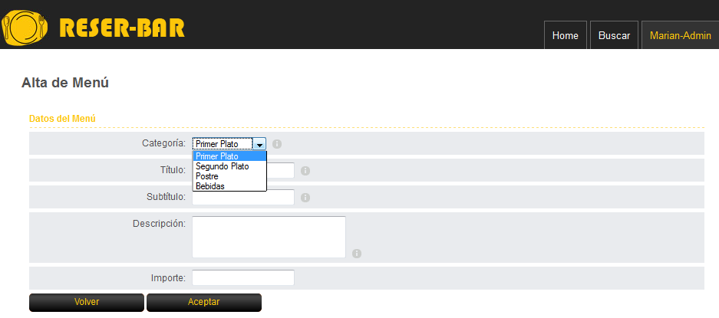
Presionar Aceptar para guardar el menú.

Administración de Reservas.

Notificación de reserva.

Una reserva es notificada al administrador del restaurante mediante correo electrónico, cuando cumple la condicion de que al menos uno de los invitados tenga el estado PAGADO y ninguno de los invitados tenga el estado INICIADO ó EN ESPERA.

El administrador del restaurante puede Aceptar ó Rechazar la reserva, desde el correo que recibe haciendo clic en el link según corresponda.

Formato de correo de notificación nueva reserva, enviado al administrador del restaurante:
Estimado Kari-Admin,
Se ha efectuado una nueva reserva para su restaurante. Reserva Nº: 36 - Fecha: 2011-05-15 - Hora: 08:15 - Establecimiento: [Pedemonte].
- Si desea aceptarla, por favor clique aquí: ACEPTAR
- Si desea rechazarla, por favor clique aquí: RECHAZAR
Lo saluda atentamente, Equipo de ReserBar

Aceptación de reserva.
Puede realizarse desde el link ACEPTAR que figura en el correo de notificación de Nueva Reserva, ó según se explica en el punto 6.3. Ver Reservas.

Rechazo de reserva.
Puede realizarse desde el link RECHAZAR que figura en el correo de notificación de Nueva Reserva, ó según se explica en el punto 6.3. Ver Reservas.

Ver calendario.
Muestra un Calendario con datos de reservas que no tienen estado CALIFICADA. Tiene distintas vistas: día, semana y mes.
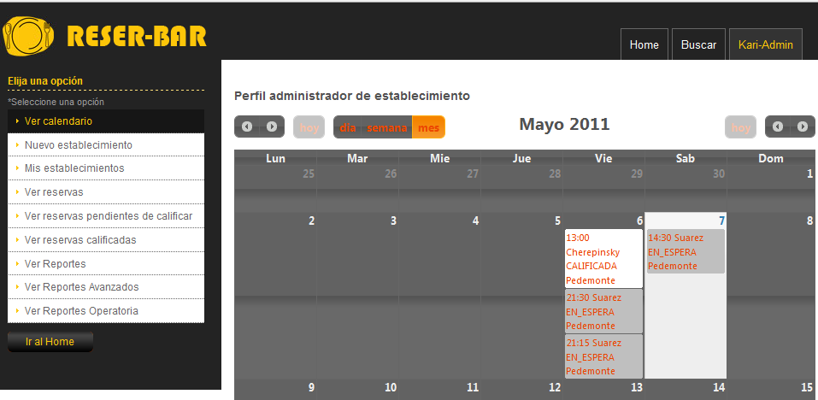

Ver reservas.
Muestra una Lista de Reservas con datos de reservas y su correspondiente estado.

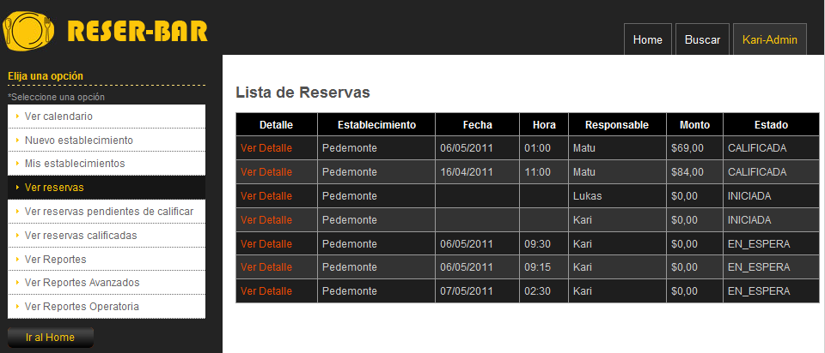

Se puede visualizar el detalle de reservas haciendo clic en Ver Detalle.
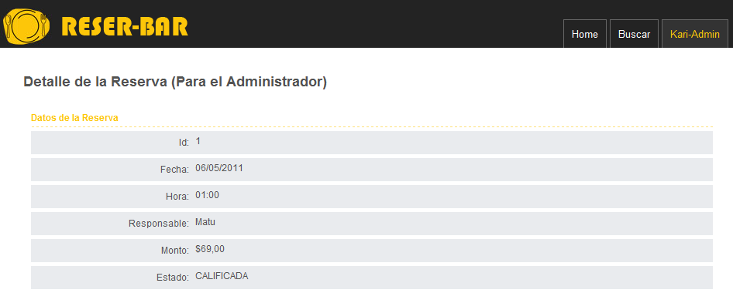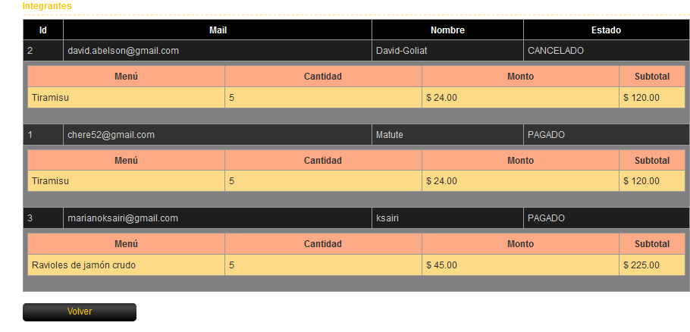
Presionar Volver para regresar a la Lista de Reservas.

Ver reservas pendientes de calificar.
Muestra datos de reservas pendientes de calificar. Para calificar una reserva ver 6.4.1.Calificar reservas.
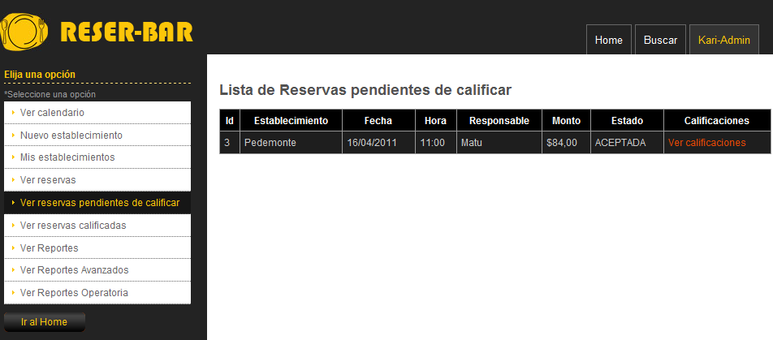

Calificar reservas.
Para calificar una reserva, desde la Lista de reservas pendientes de calificar hacer clic en Ver calificaciones. Aparecerá una pantalla con las calificaciones de los invitados de la reserva.

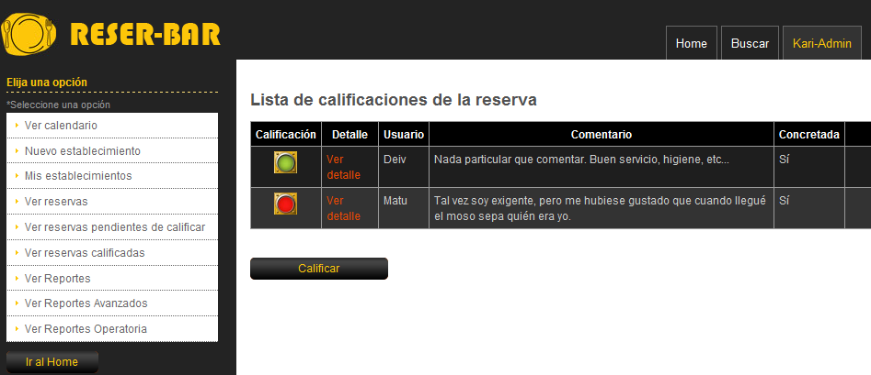

Hacer clic en Calificar, seleccionar el puntaje de la lista e ingresar un comentario sobre el resultado de la reserva.

Cabe destacar que es importante marcar la reserva como concretada, de esta forma indicará que la reserva se efectivizó según fue configurada; caso contrario indicará que dicha reserva no pudo ser efectivizada. Presionar Aceptar para confirmar la calificación.

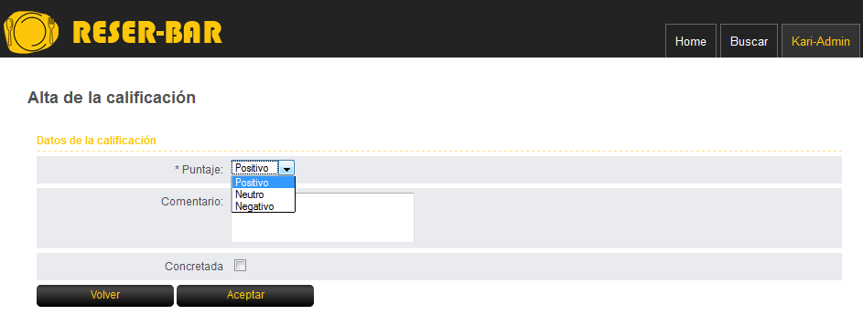

Ver reservas calificadas.

Visualización de reportes.

Ver reportes.

Ver reportes avanzados.

Ver operatoria.

NOTIFICACION DE RESERVA
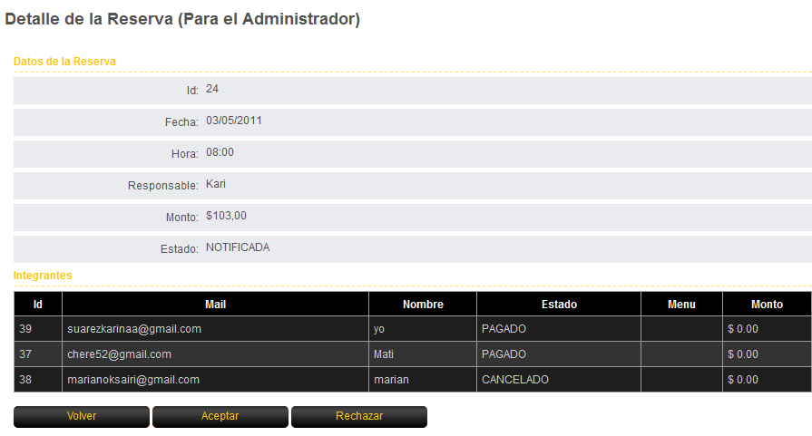

Perfil Admin:
Ver calendario opción Mes.
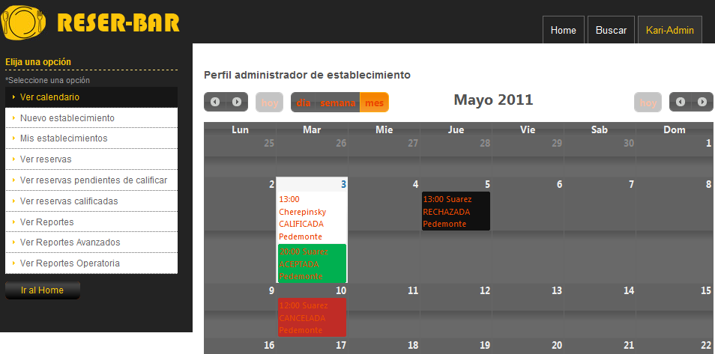
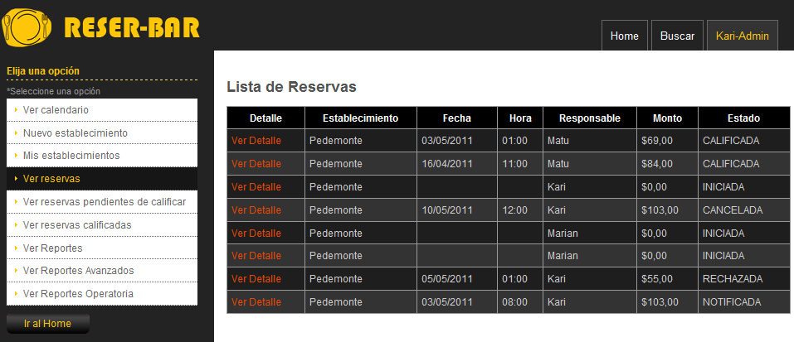

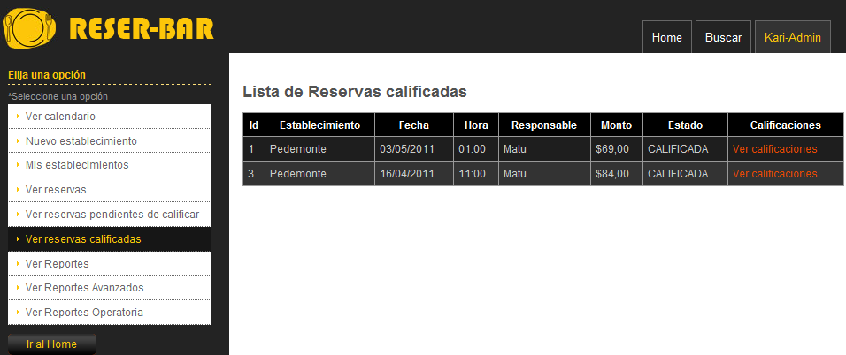

Reporte Reservas
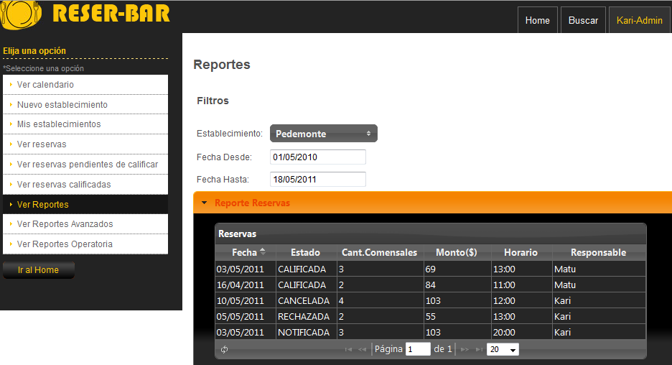
Reportes Menúes (mismo período)
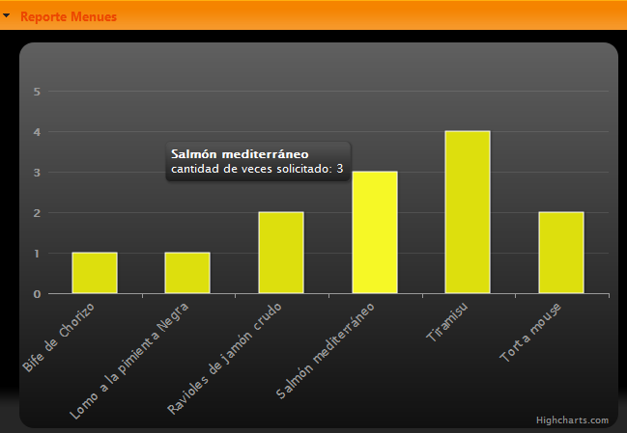

Reporte calificaciones (mismo período).
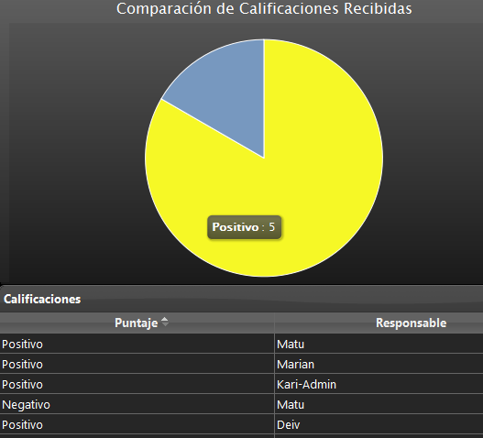

Reportes avanzados, comparación Menú, selección de establecimientos y período (fecha desde/hasta).
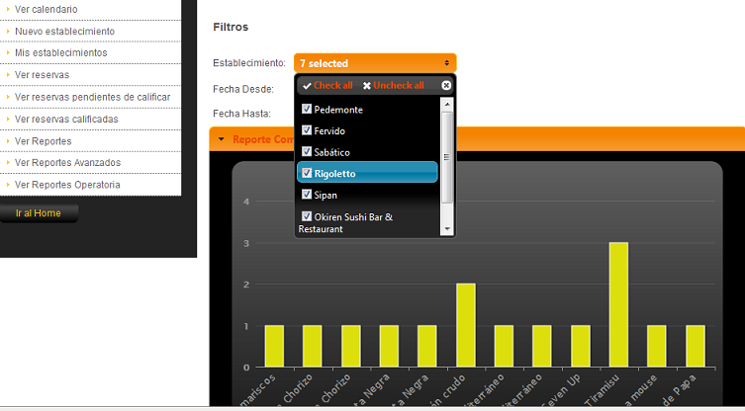
Reportes avanzados, cantidad de reservas, selección de establecimientos y período (fecha desde/hasta).

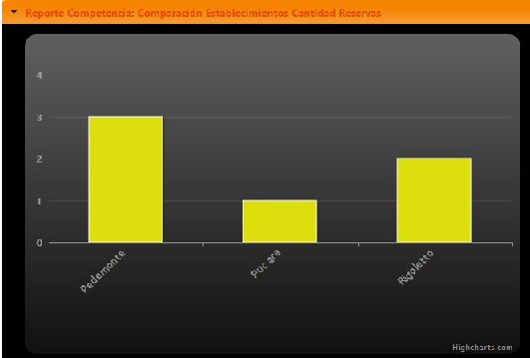

Reportes avanzados, Ranking de calificación establecimientos, selección de establecimientos y período (fecha desde/hasta).
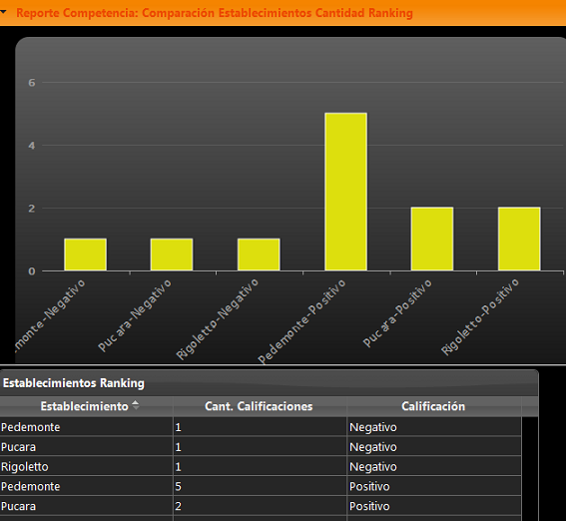

AVERIGUAR BIEN REPORTES DE OPERATORIA.

